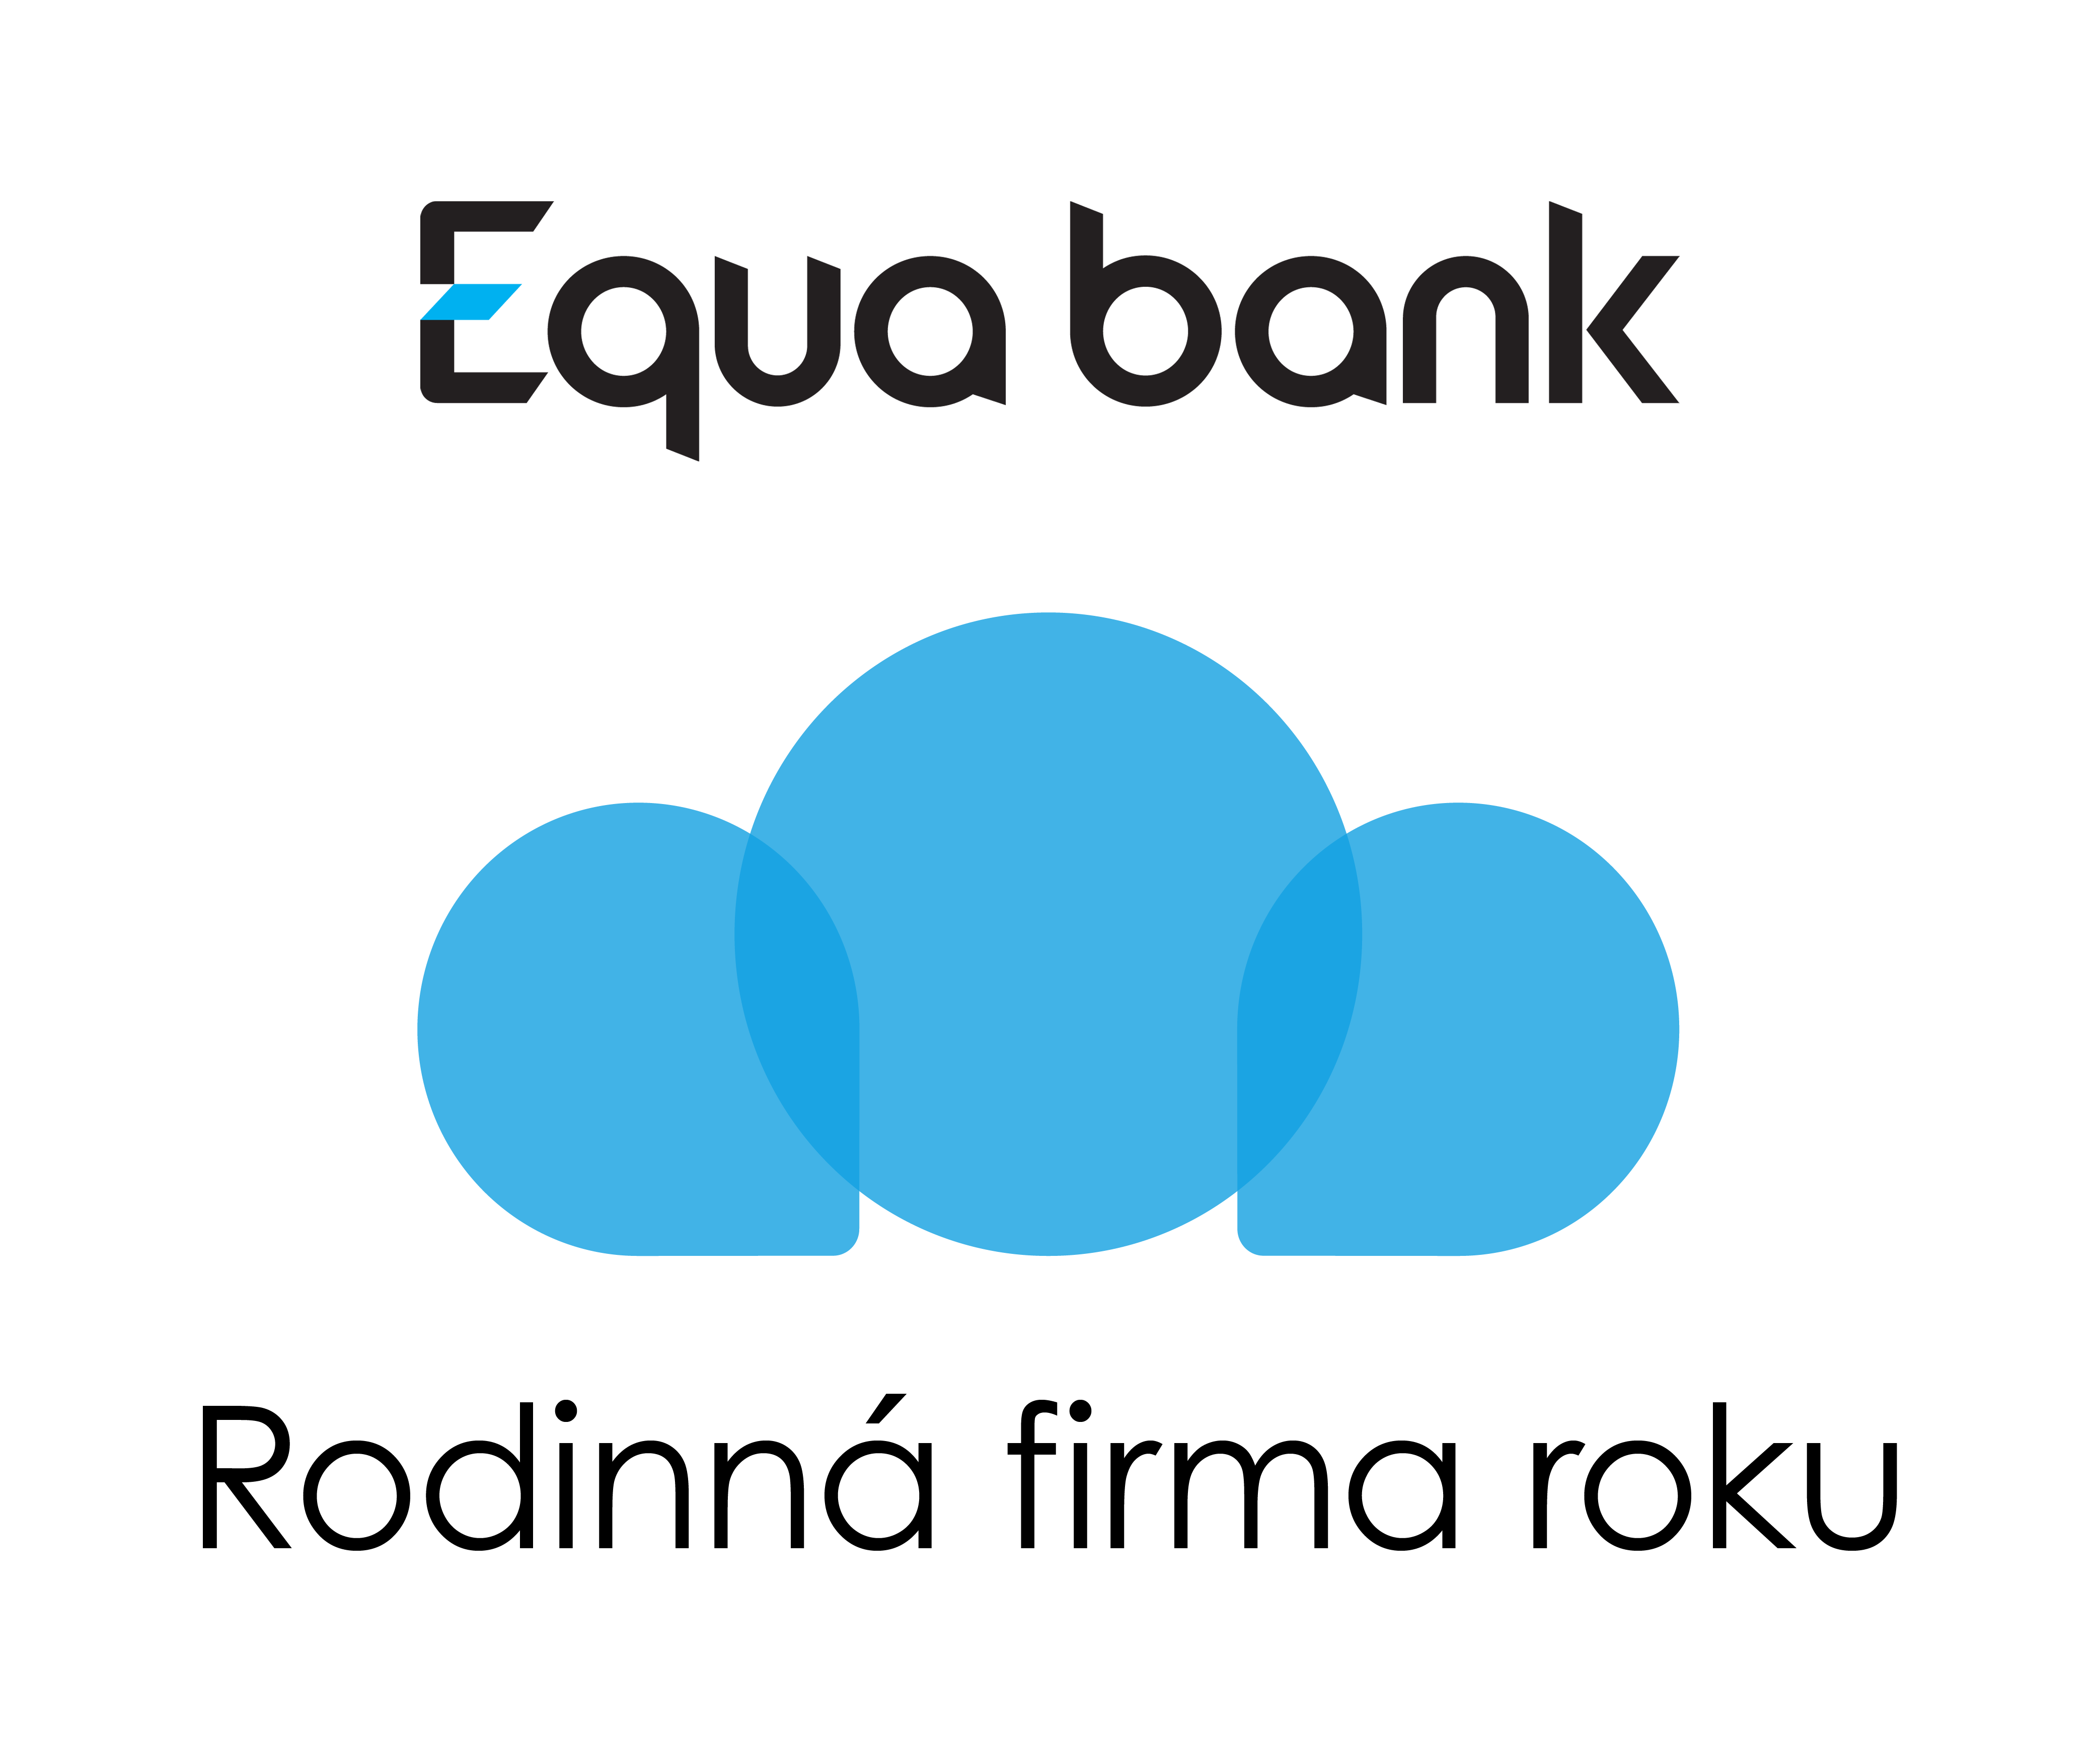


Tisková zpráva 25. 5. 2016

Rodinné firmy zahájily generační výměnu
Startuje 5. ročník soutěže Equa bank Rodinná firma roku!

Praha, 25. 5. 2016. Rodinnému podnikání se v ČR daří. Dvě třetiny majitelů rodinných firem se ale hodlají v následujících pěti letech zaměřit na předání podniku někomu z rodiny. Jedna třetina rodinných firem je přitom již ve fázi předávání. Firmy si zároveň uvědomují, že celý proces předání firmy není krátkodobý proces – téměř polovina vlastníků počítá s tím, že tento proces zabere více než dva roky. Vyplývá to z průzkumu mezi rodinnými firmami, který zahajuje již 5. ročník soutěže Equa bank Rodinná firma roku. Soutěž pořádá Asociace malých a středních podniků a živnostníků ČR (AMSP ČR) ve spolupráci s generálním partnerem Equa bank a za podpory společností Deloitte, LeasePlan GO a letos nově i Amway. Tradiční průzkum zpracovala agentura Ipsos.

Tradiční průzkum mezi čtyřmi stovkami rodinných firem připravila pro AMSP ČR agentura Ipsos. Ukazuje se, že rodinným firmám se v České republice daří dobře. Více než polovina z nich očekává v následujících letech růst tržeb, naopak poklesu se obává jen každá desátá firma. Právě status rodinné firmy je podle dvou třetin z nich jejich hlavní konkurenční výhodou. Mimo jiné také proto, že spolupráce s rodinnými podniky budí u dodavatelů, odběratelů, zaměstnanců nebo bankéřů větší důvěru. O tom je přesvědčena téměř polovina rodinných firem. Přesto, pokud by majitelé těchto firem dostali výhodnou nabídku, 6 z 10 by bylo ochotno svůj rodinný podnik prodat. Pouze pro necelou třetinu nepřipadá prodej firmy v úvahu.

Libor Musil, člen představenstva AMSP ČR, odpovědný za rodinné podnikání a sám majitel rodinné firmy LIKO-S k tomu uvádí: „Majitelé českých rodinných firem jsou pod velkým tlakem. Většinou jsou ve věku 50 plus a řeší svůj nejdůležitější projekt - nástupnictví. Po letech tvrdé práce zjišťují, že jejich potomci často nejsou na převzetí připraveni. Zjišťují, že jejich děti jsou pracovité, odhodlané, ale většinou teoreticky nepřipravené převzít otěže firmy a plnou odpovědnost. Rodiny tak řeší mnoho konfliktních situací. K tomu přichází masivní tlak od některých bank a poradců, tlačících na prodej firem. AMSP ČR na tuto situaci reaguje organizováním kulatých diskusních stolů pro majitele a následovníky, vydáváme první publikaci o řízení rodinných firem, pořádáme hlavní soutěž o rodinnou firmu roku a připravujeme zavést pojem rodinná firma do legislativy. Jde nám o to, aby majitelé rodinných firem byli motivováni předat svůj majetek dalším generacím českých podnikajících rodin.

Největší prioritou do pro budoucnost podnikání zůstává pro většinu oslovených firem podobně jako v minulém roce udržení dobrých zaměstnanců, tento aspekt ale na rozdíl od loňska vnímá většina firem jako naprosto prioritní. Personální otázky vůbec patří mezi klíčové oblasti v rámci rodinného podnikání. Průzkum ukázal, že náboru zaměstnanců, kteří nejsou členy rodiny, se majitelé nebrání, avšak zároveň ho označují za největší problém. Stejně jako motivaci takových lidí. Tu vnímají podobně za problematičtější než motivaci rodinných pracovníků.

„Rodinné firmy vyhodnocujeme již mnoho let a letos poprvé je jasné, že předávání další generaci již není pouze na bázi deklarace, ale že dochází k činům. Současně sílí vábení investorů a majitelé začínají váhat, jestli podnik neprodat. Začíná proces, který zde zatím nemá obdoby a který skutečně otestuje odolnost rodinných podnikatelských klanů. “ hodnotí výsledky průzkumu AMSP ČR její předseda Karel Havlíček.

„Majitelé rodinných firem si také uvědomují, že je zapotřebí úzká mezigenerační spolupráce. Jedním z důvodů je, že mladší generace má větší zkušenosti s novými technologiemi. Nejen proto se děti majitelů snaží do rodinného podnikání zapojit ve velké míře ihned po dovršení své plnoletosti,“ vysvětluje Eva Svobodová, generální ředitelka AMSP ČR. Pro majitelé rodinných firem je zároveň podstatné, aby jejich děti načerpaly zkušenosti praxí v jiných firmách či během studia v zahraničí (69 %). Právě zahraniční pobyt podle nich může být ideálním řešením na neexistenci českých škol zaměřených na podporu rodinného podnikání.

Průzkum se rovněž zabýval otázkami nástupnictví. Majitelé ve velké míře netrvají na tom, aby firmu nakonec převzal rodinný příslušník. Jako dva nejčastější důvody k ukončení rodinné tradice zmiňovali, že nechtějí vyvíjet tlak na ostatní rodinné příslušníky, nebo že směřují do jiných oborů. V takovém případě by ve třech čtvrtinách případů uvažovali o někom cizím. „Ne vždy je komu podnik předat nebo pro to nejsou vhodné podmínky. V případě, že by firmu převzal někdo mimo rodinu, je pro majitele důležité, aby k danému oboru a podniku měl dobrý vztah. V těchto situacích si pak firmy najímají poradenské společnosti, neboť celý proces předání či prodeje je dlouhodobější záležitost, která vyžaduje komplexní zkušenosti a detailní znalost problematiky,“ vysvětluje Jan Spáčil, partner advokátní kanceláře Ambruz & Dark Deloitte Legal a člen týmu Deloitte Private.

U příležitosti zveřejnění průzkumu startuje každoročně i soutěž Equa bank Rodinná firma roku. Letos se do něj firmy mohou přihlásit od 25. května až do 30. září 2016.

„Pozice rodinných firem se na českém trhu stále více upevňuje a dále rozvíjí. To je také důvod, proč pořádáme soutěž Equa bank Rodinná firma roku. Chceme firmám pomoci v dalším růstu, ocenit ty nejlepší, motivovat je do další práce a v neposlední řadě i upozornit širokou veřejnost na existenci a výhody podobných podniků,“ uvádí Luboš Janoušek, ředitel rozvoje obchodu firemního bankovnictví Equa bank, která je generálním partnerem soutěže EBRFR.

Vítěze soutěže Equa bank Rodinná firma roku 2016 vybírá odborná porota na základě souboru ekonomických, ale i neekonomických kritérií, jako je například růst obratu v posledních pěti letech, příspěvek k zaměstnanosti v regionu (počet zaměstnanců), počet generací vlastníka zapojených do podnikání, politika sociální odpovědnosti, aj. Od roku 2014 si vítěze vybírá také veřejnost, a to v kategorii Cena veřejnosti.

Loňským celkovým vítězem se stala společnost KOMFI spol. s.r.o., která je předním výrobcem jednoúčelových a polygrafických strojů. „Rodinné podnikání si stoprocentně zaslouží svou pozornost a v mnoha případech je při komunikaci s externími partnery vnímáno velmi pozitivně. Velmi oceňujeme, že v České republice existuje soutěž jako Equa bank Rodinná firma roku, která rodinné podnikání každoročně podporuje. Ocenění z loňského roku si velmi vážíme a věříme, že nám pomůže v dalším budování a šíření dobrého jména naší firmy,“ říká Karel Matějček, zakladatel, jednatel a generální ředitel společnosti KOMFI spol. s.r.o.

Stejně jako v loňském roce je organizátorem soutěže AMSP ČR, generálním partnerem Equa bank a partnery ocenění společnosti Deloitte Advisory, LeasePlan Letos se mezi partnery nově zařadí společnost AMWAY, která se patří k největším společnostem přímého prodeje na světě. „Sami jsme rodinnou firmou, která si dlouhé roky buduje své postavení na trhu. Na oblast rodinného podnikání se proto díváme velmi pozitivně, ale zároveň víme, jak může být cesta za úspěchem dlouhá a náročná. Z toho důvodu jsme se rozhodli stát partnerem soutěže Equa bank Rodinná firma roku a věříme, že spolupráce bude prospěšná pro obě strany,“ doplňuje Ildiko Dikošová, ředitelka Amway pro Českou a Slovenskou

Harmonogram 5. ročníku soutěže Equa bank Rodinná firma roku (EBRFR):
25. 5. 2016 | Zahájení dalšího ročníku EBRFR
25.5. 2016 – 30.9.2016 | Přihlašování firem do soutěže
1. polovina října 2016 | Výběr vítězů odbornou porotou a výběr 10 firem pro hlasování veřejnosti
17.10.2016 – 31.10. 2016 | Hlasování veřejnosti
15.11.2016 | Den podnikatelů ČR - slavnostní vyhlášení vítězů EBRFR 2015 a Ceny veřejnosti

Výsledky průzkumu vznikly na základě dotazování mezi 400 podnikatelskými subjekty ze segmentu malých a středních podniků z řad rodinných firem do 250 zaměstnanců, a to z oborů výroba, obchod a služby ze všech regionů České republiky. Šetření provedla agentura na výzkum trhu IPSOS s.r.o.

Více informací o hlasování veřejnosti a soutěži Equa bank Rodinná firma roku se dozvíte na webových stránkách: www.rodinnafirmaroku.cz.

Asociace malých a středních podniků a živnostníků České republiky sdružuje na otevřené, nepolitické platformě malé a střední podniky a živnostníky i jejich organizace z celé republiky již od r. 2001. Úspěšně prosazuje základní myšlenky z Programu rozvoje malých a středních podniků v ČR, který zpracovala již v roce 2003 a průběžně jej aktualizuje. Asociace spolupracuje s vládou, jednotlivými ministerstvy a v uplynulých letech iniciovala řadu zákonných opatření, která pomáhají formovat podnikatelské prostředí v naší zemi. Je připomínkovým místem k připravované legislativě, členem Podnikatelské rady a řady dalších poradních orgánů vlády a ministerstev vč. hodnotitelských komisí. Pro své členy poskytuje především INFORMAČNÍ SERVIS, PORADENSTVÍ a ANALÝZY zaměřené cíleně na segment malých a středních podniků a živnostníků z celé řady oblastí, dále účast na odborných akcích, seminářích, konferencích, setkáních podnikatelů v ČR i v zahraničí a celkové prosazování zájmů tohoto segmentu vůči vládě, parlamentu a dalším institucím. Členové mohou dále využívat exkluzivních nabídek a benefitů partnerů AMSP ČR, Asociace vyhlašuje také vlastní Grantový program pro členy AMSP ČR. S cílem zviditelnění živnostníků i malých a středních firem poskytuje asociace záštitu, nominuje a je odborným hodnotitelem soutěže bankovních produktů "Zlatá koruna", soutěže "Štiky českého byznysu", Festivalu Česká inovace, ceny „Best Innovator“, či „Vizionáři“, "Exportní ceny DHL UNICREDIT", soutěže "Ocenění českých podnikatelek" či „Zákon roku“. Asociace je jedním ze zakladatelů Koalice pro transparentní podnikání. Aktuálně zastupuje zájmy cca 254.000 podnikatelských subjektů. www.amsp.cz


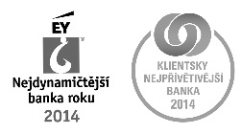
Equa bank a. s. vstoupila na český trh v roce 2011. V současné době má Equa bank přes 200 000 klientů a provozuje 59 obchodních míst po celé České republice. Equa bank nabízí jednoduché, srozumitelné a transparentní služby osobního i firemního bankovnictví, k nimž patří bezplatné běžné a spořicí účty, více měnové bezkontaktní platební karty, zlaté platební karty, hypotéky, spotřebitelské půjčky, pojištění, termínované vklady a podnikatelské úvěry. Jediným akcionářem Equa bank je společnost Equa Group Ltd vlastněná fondy, kterým poskytuje poradenství britská společnost AnaCap Financial Partners LLP. AnaCap je jednou z předních evropských investičních společností zaměřených výhradně na sektor evropských finančních služeb.
Od vstupu na trh získala Equa bank řadu prestižních ocenění. Naposledy uspěla Equa bank v soutěži Zlatá koruna v roce 2015, kdy již podruhé obhájila se svým běžným účtem 1. místo v Ceně veřejnosti. Zlatou korunu si odnesla také v kategoriích Úvěrů a Hypoték. V soutěži Hospodářských novin Nejlepší banka 2015 se umístila na 2. místě v kategorii Klientsky nejpřívětivější banka. Equa bank získala také řadu prestižních zahraničních ocenění. Dle prestižního magazínu Global Banking & Finance Review byla dvakrát za sebou oceněna nejlepší retailovou bankou v České republice. www.equabank.cz

LeasePlan Go je nejlepší způsob, jak si pořídit auto pro podnikání. První tuzemský e-shop s auty, u nichž dodavatel garantuje náklady na jejich provoz až po dobu pěti let, otevřel brány. Společnost LeasePlan v něm začala nabízet svůj nový produkt LeasePlan Go – dlouhodobou správu vozidel určenou především podnikatelům, malým a středním firmám i drobným živnostníkům. Výše splátek je finální a obsahuje kompletní servis i údržbu, pneumatiky po celou dobu leasingu, povinné a havarijní pojištění, palivovou karta se slevou, řešení STK, asistenční službu apod. Zákazník si na stránkách www.LeasePlanGo.cz vybere automobil a také doplňkové služby, které firma nabízí v přednastavených balíčcích. Ty mu zásadně usnadní užívání vozidla a zlevní jeho provoz. Zároveň mu pomohou od administrativy, která je se služebními auty spojena. Firmy nebo živnostníci tak starosti o vozy převedou na externí společnost a ušetřený čas i peníze mohou věnovat svému podnikání. Více informací na: www.leaseplango.cz Jezděte levně, hned a bez starostí!

Deloitte Advisory s.r.o., je značka, pod kterou působí a spolupracují desítky tisíc prvotřídních odborníků v nezávislých společnostech po celém světě při poskytování služeb oblasti auditu, poradenství, finančního poradenství, řízení rizik a daní nejrůznějším klientům. Společnost Deloitte v České republice poskytuje poradenské služby v oblastech strategického podnikového managementu, auditu, daňového, právního a finančního poradenství řadě velkých společností, rychle se rozvíjejícím firmám a veřejným institucím. Spojení znalostí domácího trhu s bohatými zahraničními zkušenostmi umožňuje nabídnout klientům komplexní přístup k jejich potřebám a požadavkům v podobě individuálního řešení. Své špičkové služby poskytuje Deloitte všude tam, kde je klienti potřebují, a v rámci svých aktivit využívá kanceláře v Praze, Brně a Ostravě. V České republice Deloitte zaměstnává přibližně 750 místních i zahraničních pracovníků, které řídí 33 partnerů.
Amway je jednou z předních rodinných firem se spotřebním zbožím na světě, která konečným spotřebitelům prodává více než 450 vysoce kvalitních výrobků z kategorií krása, zdraví a životní styl a péče o domácnost výhradně prostřednictvím nezávislých distributorů. Společnost byla založena roku 1959 v americké Adě a působí ve více než 100 zemích. V roce 2015 dosáhla obratu 9,5 miliard USD. Mezi nejprodávanější značky Amway patří vitaminy, minerální látky a doplňky stravy NUTRILITE, přípravky péče o pleť a kosmetické výrobky ARTISTRY a systémy na úpravu vody eSpring. Chcete-li získat více aktuálních informací o společnosti, navštivte http://news.amway.cz/.

Konec TZ

